3 凸透镜成像的规律
[学习目标]
- 理解凸透镜成像规律；
- 理解实像和虚像的区别
- 知道凸透镜成像倒立、缩小(或放大)实像的条件及应用；
- 知道凸透镜成正立、放大虚像的条件；
- 掌握探究凸透镜成像的过程
- 利用凸透镜成像规律解答实际问题

- 凸透镜成像的规律
- 物距和像距
物距：物体到凸透镜光心的距离，常用u表示。
像距：像到凸透镜光心的距离，常用v表示。
- 凸透镜成像规律表
成像条件物距（u） | 成像的性质 | 像距（v） | 应用
U﹥2f | 倒立、缩小的实像 | f﹤v﹤2f | 照相机
U=2f | 倒立、等大的实像 | v=2f
F﹤u﹤2f | 倒立、放大的实像 | v﹥2f | 投影仪
U=f | 不成像
0﹤u﹤f | 正立、放大的虚像 |  | 放大镜
口诀：一焦分虚实、二焦分大小；虚像同侧正，实像异侧倒；物远实像小，虚像大。
- 实像和虚像的区别
实像是由实际光线会聚而成，在光屏上可呈现，可用眼睛直接看，所有光线必过像点；
虚像不能在光屏上呈现，但能用眼睛看，由光线的反向延长线会聚而成。

- 探究凸透镜成像规律的实验
- 实验目的：探究像的虚实、大小、正倒跟物距的关系。
- 实验器材：蜡烛、凸透镜、光屏和光具座等。
- 物理量：物体到凸透镜的距离叫物距，用字母u表示；像到凸透镜的距离叫像距，用字母v表示。
- 实验步骤：
- 利用太阳光聚焦法测定凸透镜的焦距。
- 将凸透镜放在蜡烛与光屏之间，点燃蜡烛，为使烛焰的像成在光屏中央，调整烛焰、凸透镜、光屏的中心大致在同一高度。
- 把蜡烛放在与凸透镜距离大于二倍焦距的地方，即u>2f，沿直线移动光屏，直到光屏上出现明亮、清晰的烛焰的像。观察这个像是倒立的还是正立的，是放大的还是缩小的。改变物距u，重做这一步。
- 把蜡烛移向凸透镜，使蜡烛与凸透镜间的距离等于二倍焦距，即u=2f，移动光屏，观察像到凸透镜的距离、像的倒正和大小。
- 把蜡烛再移近凸透镜，让蜡烛与凸透镜间的距离在一倍焦距与二倍焦距之间，即f<u<2f，移动光屏，观察像到凸透镜的距离，像的倒正和大小。改变物距u，重做这一步。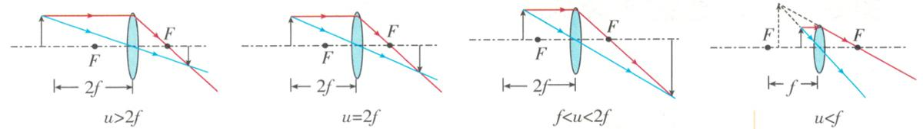
- 把蜡烛继续移近凸透镜，让蜡烛在凸透镜的焦点上，即u=f，移动光屏，看是否能够成像。
- 把蜡烛移到凸透镜的一倍焦距以内，即u<f，移动光屏，在光屏上看不到烛焰的像。从光屏这一侧透过凸透镜用眼睛直接观察烛焰。
注意：在摆放仪器时，要使烛焰、凸透镜和光屏三者的中心“共线”并“等高”。“等高”就是点燃蜡烛，调整凸透镜和光屏的高度，使烛焰、凸透镜和光屏中心大致在同一高度，只有这样才能使烛焰成的像落在光屏的中央，便于观察。
- 透镜成像规律
- 凸透镜成像规律：如图是常见凸透镜成像规律光路图，详见下表（1）。
表（1）凸透镜成像规律表
成像条件物距（u） | 成像的性质 | 像距（v） | 应用
u﹥2f | 倒立、缩小的实像 | f﹤v﹤2f | 照相机（图a）
u=2f | 倒立、等大的实像 | v=2f | 图d
f﹤u﹤2f | 倒立、放大的实像 | v﹥2f | 投影仪（图b）
u=f | 不成像 |  | 射出的是平行光线
0﹤u﹤f | 正立、放大的虚像 | v﹥f | 放大镜（图c）
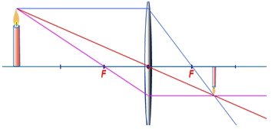 |  | 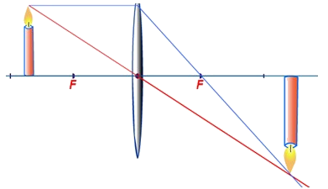
a. u﹥2f |  | b. f﹤u﹤2f
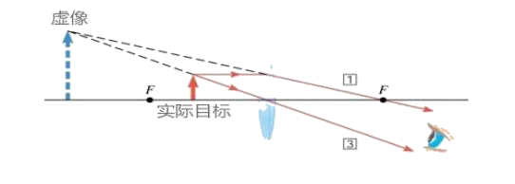 |  | 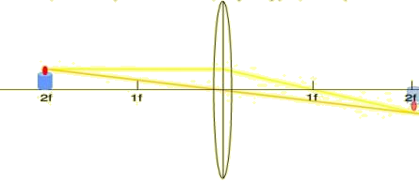
c.0﹤u﹤f |  | d.u=2f
凸透镜成像光路图
- 总结凸透镜成像规律，可简要归纳成“一焦分虚实，二焦分大小；成实像时，物近像远像变大；成虚像时，物近像近，像变小。”
- “一焦分虚实”：物体在一倍焦距以内成虚像，一倍焦距以外成实像。
- “二焦分大小”：物距小于二倍焦距，成放大的像，(焦点除外)；物距大于二倍焦距成缩小的。
- “成实像时，物近像远像变大”：成实像时，物体靠近透镜，像远离透镜，像逐渐变大。
- “成虚像时，物近像近像变小”：成虚像时，物体靠近透镜，像也靠近透镜，像逐渐变小。
- *凹透镜成像规律：凹透镜始终成缩小、正立的虚像，如图所示。
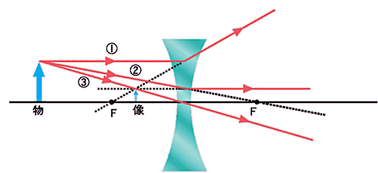
凹透镜成像光路图
简记：虚像，物、像同侧；实像，物、像异侧。
表(2)凸透镜、凹透镜比较表
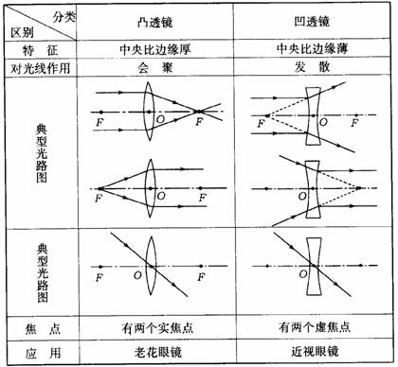
- 实像和虚像（见下图）：
- 实像：由实际光线会聚而成的，能在光屏上呈现的像。
- 虚像：由实际光线的反向延长线相交而成的，不能在光屏呈现的像。
照相机和投影仪所成的像，是光通过凸透镜射出后会聚在那里所成的，如果把感光胶片放在那里，真的能记录下所成的像。这种像叫做实像。物体和实像分别位于凸透镜的两侧。
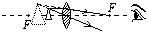
凸透镜成实像情景：实际光线会聚所形成的像，物和实像在凸透镜异侧。
凸透镜成虚像情景：不是由实际光线会聚所形成的像，物和虚像在凸透镜同侧 。
- 实像与虚像的区别
- 成像原理不同
实像：物体上每一点射出的光线经反射或折射后，光线会聚到一点所成的像。
虚像：物体上每一点射出的光线经反射或折射后，光线散发，但其反方向延长线相交与一点。
- 承接方式不同
实像：可以用光屏承接，也可以用眼睛观看。
虚像：只能用眼睛观看。
- 说明：凸透镜成实像时，物像异侧；成虚像时，物像同侧。

知识点一：透镜成像规律及焦距的判断
【探究重点】
对凸透镜成像规律的深刻理解
- 焦点是成虚像和实像的分界点。物体在焦点以外时，在另一侧光屏上一定成实像；物体在焦点以内时，一定在同侧成虚像。
- 2f是成放大或缩小实像的分界点。U=2f时，所成实像与物体等大；u＞2f时，所成实像是缩小的；f＜u＜2f时，所成实像是放大的。
- 凸透镜成像时，物距u越小，像越大，像距v也越大；物距u越大，像越小，像距v也越小。
- 根据u和v的关系，也能判断出像的性质。当u＞v时，像比物小；当u=v时，像和物大小相等；当u＜v时，像比物大。
- 凸透镜所成实像都是倒立的，所成虚像都是正立的。
- 可以这样记忆理解：实像倒，位异侧；虚像正，位同侧；一倍焦距分虚实，二倍焦距分大小；物体移向凸透镜，实像变远且变大，虚像变近且变小。
【例题精讲】
- 如图所示，小男孩拿着一个直径比较大的放大镜，伸直手臂观察窗外远处的物体，可以看到物体的像．小男孩观察到的是
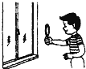
A. 正立的像 B. 虚像 C. 倒立的像 D. 放大的像
【答案】C
【解析】伸直手臂观察窗外远处的物体，物体在凸透镜的二倍焦距以外，成倒立、缩小的实像，所以小男孩看到倒立、缩小的像．
【巩固训练】
- 探究凸透镜成像规律实验用到的器材：凸透镜、_____、蜡烛、光具座(带刻度尺)等。探究凸透镜成像规律实验要能正确的提出问题、做出猜想、设计实验、进行实验和收集证据、_____、评估和交流。
【答案】光屏.分析论证.
【解析】探究透镜成像规律实验用到的器材：凸透镜、光屏、蜡烛、光具座(带刻度尺)等。探究凸透镜成像规律实验要能正确的提出问题、做出猜想、设计实验、进行实验和收集证据、分析论证、评估和交流。
- 如图所示，在“研究凸透镜成像特点”的实验中，右侧光屏上出现了清晰的烛焰像．已知凸透镜的焦距为f，由此可以判断左侧蜡烛到凸透镜的距离u所在的范围是
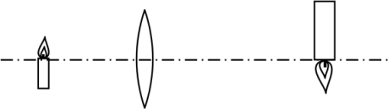
A. u＜f B. f＜u＜2f C. u＝2f D. u＞2f
【答案】B
【解析】读图可知，物距小于像距，物体所成的像是倒立、放大的实像，因此，可断定，此时的物距为f＜u＜2f，只有选项B符合题意．
故选B．
知识点二：透镜成像规律探究
【探究重点】
在研究凸透镜成像特点的实验中,依次把蜡烛、凸透镜和光屏放在同一直线上,并调整它们的高度,使蜡烛、凸透镜和光屏的中心大致在同一水平高度,目的是使所成的像成在光屏中间,同时又便于我们观察.
【例题精讲】
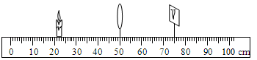
- （2019•烟台）如图所示的是小明同学在做“探究凸透镜成像规律”的实验中的一次实验操作情景，这时烛焰在光屏上成清晰的像。若将烛焰移动到距离凸透镜15cm处，调节光屏，在光屏上可得到（ ）
A．倒立缩小的实像 B．倒立等大的实像 C．倒立放大的实像 D．正立放大的虚像
【答案】C。
【解析】由图片可知，此时物距u＝50cm﹣22cm＝28cm，像距v＝75cm﹣50cm＝25cm，物距大于像距，成倒立、缩小的实像，满足：u＞2f、2f＞v＞f，即：28cm＞2f，2f＞25cm＞f，解得，凸透镜焦距：14cm＞f＞12.5cm，将蜡烛移动到距凸透镜15cm处，2f＞u＞f，成倒立、放大的实像。
【巩固训练】
- 小明在做“探究凸透镜成像规律”实验时，凸透镜的位置固定不动，实验操作规范。在图示位置时，烛焰恰好在光屏上成清晰的像。
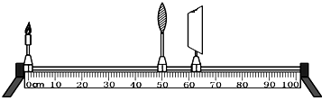
(1)这个像的成像原理与 成像原理相同。若将蜡烛向右移动少许，则应将光屏
向 移动才能再次在光屏上成清晰的像，此时像的大小比刚才的像要 。
(2)再在凸透镜左侧附近放置一近视眼镜(图中未画出)，这时需要将光屏向 移动才能在光屏上成清晰的像。
(3)为了粗测凸透镜的焦距，小明上午第二节课下后，走出教室，将凸透镜与水平地面平行放置，调节凸透镜到地面的距离，直至太阳光通过凸透镜地面上出现一个最小的亮点，小明认为此点就是凸透镜焦点的位置，旁边的同学却告诉他，这个亮点不是凸透镜的焦点位置，其理由是 。
【答案】(1)照相机；右；大；(2)右；(3)凸透镜没有正对太阳光放置(或太阳光没有平行于主光轴入射到凸透镜上)。
【解析】(1)由图可知，物距大于像距(即u＞2f)，根据凸透镜成像规律可知，此时凸透镜成倒立、缩小的实像，照相机就是利用这个原理制成的；当凸透镜的位置不变时，只向右移动蜡烛，要使光屏上再次出现一个明亮清晰的像，根据成实像时“物近像远像变大”可知，应向右移动光屏，才能再一次成像，并且此时的像比刚才的像大。(2)近视眼镜是凹透镜，凹透镜对光线有发散作用；在凸透镜左侧附近放置一近视眼镜时，光线变得发散一些，像将会聚在光屏的后方，应增大像距，才能在光屏上要得到清晰的像，即光屏要向右移动。(3)太阳光可以近似看为平行光源，将凸透镜正对着太阳光，太阳光经凸透镜折射后将会聚在焦点；所以把光屏置于另一侧，改变光屏与凸透镜间的距离，直到光屏上出现一个最小、最亮的光斑，这个光斑便为焦点，测出光斑到凸透镜的距离，便是焦距。而小明上午第二节下课后，将凸透镜与水平地面平行放置，此时凸透镜没有正对太阳光(或太阳光没有与凸透镜的主光轴平行)，所以这个亮点不是凸透镜的焦点位置，故答案为：(1)照相机；右；大；(2)右；(3)凸透镜没有正对太阳光放置(或太阳光没有平行于主光轴入射到凸透镜上)。
知识点三：凸透镜成像规律的应用
【探究重点】
透镜在生活中的应用，其实质就是应用透镜成像规律为生活服务。理解并熟悉透镜成像规律是解答此类考题的基础；在此基础上，了解生活中常见的应用实例。如：照相机(摄像头)：物在二倍焦距以外，成倒立缩小的实像；投影仪(幻灯机)：物在一倍焦距和二倍焦距之间，成倒立放大的实像；放大镜(显微镜的目镜)：物在一倍焦距之内，成正立放大的虚像等。
【例题精讲】
- (2021·湖北荆州市)在探究凸透镜成像规律的实验中，移动光屏距透镜20cm时，在光屏上正好得到烛焰清晰放大的像。则( )。
A．蜡烛距透镜的距离大于20cm；B．凸透镜的焦距大于10cm；
C．投影仪应用了该次实验的成像规律；D．照相机应用了该次实验的成像规律
【答案】C。
【解析】B．光屏距透镜20cm时，在光屏上正好得到烛焰清晰放大的像，说明像在二倍焦距以外，
即20cm>2f；f<10cm
故B不符合题意；
A．此时物体应在一倍焦距和二倍焦距之间，即物距10cm<u<20cm
故A不符合题意；
CD．在光屏上正好得到烛焰清晰放大的像，投影仪应用了该次实验的成像规律，故C符合题意，D不符合题意。故选C。
【巩固训练】
- (2021·广西南宁市)毕业照给同学们留下了美好的青春记忆。拍照时( )。
A．照相机镜头相当于凹透镜；B．同学们应站在镜头一倍焦距以内；
C．照相机成缩小的实像；D．想让成的像变大，镜头应远离同学们
【答案】C。
【解析】A．照相机的镜头相当于一个凸透镜，故A不符合题意；
BC．照相机照相时，同学们应站在透镜的两倍焦距以外，成倒立缩小的实像，故B不符合题意，C符合题意；
D．凸透镜成实像时，物体越靠近透镜，像越远离透镜，成的像会变大，所以想让成的像变大，镜头应靠近同学们，故D不符合题意。故选C。
知识点四：凸透镜成像动态变化
【探究重点】
- 凸透镜成像中，“物”(这里指的是物距)的变化会引起“像”的变化，这种变化不仅是大小的变化，倒立与正立，像的虚实都有可能发生变化。具体为物进像退，像越退越大。
- 一倍焦距分虚实，“由虚像变实像”，刚好一倍不成像。
- 二倍焦距分大小，“物像由大变小”，刚好两倍一样大 。物近像远像变大；物远像近像变小。实像倒立在异侧；虚像正立在同侧。
- 二焦以外倒实小，我们用作照相机；一二焦间倒实大，我们用作投影仪；焦点以内正大虚，我们用作放大镜；欲想得到等实像，两倍焦距物体放；焦点之上不成像，点光可变平行光。
【例题精讲】
- (2021·青海中考真题)一凸透镜的焦距为12cm，将点燃的蜡烛从离凸透镜30cm处沿主光轴移到15cm处的过程中，像的大小和像距的变化情况是( )。
A．像变小，像距变小 B．像变大，像距变大
C．像变大，像距变小 D．像变小，像距变大
【答案】B。
【解析】凸透镜的焦距为12cm，点燃的蜡烛从离凸透镜30cm处沿主光轴移到15cm处的过程中，即物距从大于二倍焦距处，移到小于二倍焦距、大于一倍焦距处，物距一直变小，因此像距一直增大，像也一直增大，像从缩小的像一直增大为放大的像，故B符合题意。故选B。
【巩固训练】
- (2021·山东东营市)如图所示，小明同学在探究凸透镜成像的规律时，记录并绘制了物距u和像距v之间的关系图象。下列说法正确的是( )。
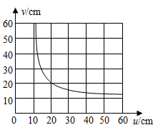
A．凸透镜焦距为20cm；
B．物距为5cm时，可以通过移动光屏承接到清晰的像；
C．物距为15cm时，成放大的像，根据这一原理可以制成投影仪；
D．物距由15cm增大到30cm的过程中，在光屏上看到的像一直是变大的
【答案】C。
【解析】A．凸透镜成倒立、等大的实像根据图像时u=v=2f=20cm
所以f=10cm，故A错误；
B．物距为5cm时，成正立放大的虚像，不能通过移动光屏承接到清晰的像，故B错误；
C．当u=15cm时，2f>u>f，成倒立、放大的实像.，根据这一原理可以制成投影仪，故C正确；
D．物距由15cm增大到30cm的过程中，像距变小，在光屏上看到的像一直是变小的，故D错误。故选C。

- 将一支点燃的蜡烛放在距凸透镜20cm处，在光屏上得到一个缩小的像；当蜡烛距凸透镜14cm时，在光屏上得到一个放大的像这个凸透镜的焦距可能是 （ ）
A. 8 cm B. 6 cm C. 10 cm D. 15 cm
【答案】A
【解析】蜡烛放在距凸透镜20cm处，在光屏上得到倒立、缩小的实像，所以20cm＞2f，所以10cm＞f．蜡烛距凸透镜14cm时，在光屏上得到倒立、放大的实像，所以2f＞14cm＞f，所以14cm＞f＞7cm．所以凸透镜焦距的取值范围：10cm＞f＞7cm．故选A．
- 在探究凸透镜成像规律的实验中，将点燃的蜡烛放在凸透镜前某一位置，在凸透镜后20cm的光屏上出现一个等大倒立的像，如果将蜡烛移动到凸透镜前25cm处，则( )
A．光屏上会出现倒立放大的实像
B．将光屏靠近凸透镜一段距离，光屏上会出现倒立缩小的实像
C．将光屏远离凸透镜一段距离，光屏上会出现倒立放大的实像
D．无论怎样移动光屏，光屏上均找不到像
【答案】B
【解析】在凸透镜后20cm的光屏上出现一个等大倒立的像，所以v=20cm=2f，f=10cm。A. 如果将蜡烛移动到凸透镜前25cm处，此时u=25cm＞2f，成倒立缩小的实像，A错。BCD.如果将蜡烛由距离凸透镜20cm处移动到凸透镜前25cm处，物距增大，像距减小，所以应该将光屏靠近凸透镜一段距离，光屏上会出现倒立缩小的实像，B正确，CD错。选B。
- 一凸透镜焦距为6 cm，若将物体放在此透镜前15 cm处，可得到
A. 倒立、放大的实像 B. 倒立、缩小的实像
C. 正立、放大的实像 D. 正立、放大的虚像
【答案】B
【解析】一凸透镜焦距为6cm，若将物体放在此透镜前15cm处，即物体处于2倍焦距以外，所以成倒立、缩小的实像；故ACD不符合题意，B符合题意。
故选B。
- 一凸透镜的焦距是10cm，将点燃的蜡烛从离凸透镜50cm处移到15cm处的过程中，像和像距的变化情况是( )
A．像变大，像距变小 B．像变小，像距变大 C．像变小，像距变小 D．像变大，像距变大
【答案】D
【解析】凸透镜的焦距是10cm，把点燃的蜡烛放在距凸透镜50cm处时，此时u＞2f，成倒立缩小的实像，2f＞v＞f，当移到15cm处时，2f＞u＞f，成倒立、放大的实像，v＞2f；综上分析可得，像和像距的变化情况是像变大，像距变大；故选D。
- 如图，这是一款人脸识别门镜一体机，通过摄像镜头捕捉人脸信息，并将所拍图象与系统数据库中预先录入的人脸照片模板进行对比．下面对该装置说法错误的是（ ）
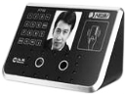
A. 该摄像镜头相当于凸透镜B. 这种镜头可用来矫正近视眼
C. 这种镜头对光线具有会聚作用D. 若镜头的焦距为10cm，为了能成清晰的像，人脸到镜头的距离应大于20cm
【答案】B
【解析】ACD．摄像机是利用凸透镜成倒立、缩小的实像的原理制成的，当u＞2f时，凸透镜才成倒立、缩小的实像．摄像机的镜头是一个凸透镜，凸透镜对光线有会聚作用，利用了当u＞2f时，凸透镜成倒立、缩小的实像原理制成．凸透镜的焦距是10cm，当人脸和摄像头的距离大于二倍焦距，也就是大于20cm时，能成倒立、缩小的实像，故选项ACD正确．
B．矫正近视眼的镜片是凹透镜，不是凸透镜，故B错误．故选B．
- 在“探究凸透镜成像的规律”时，将点燃的蜡烛放在距凸透镜 30cm 处，在透镜另一侧距离透镜 16cm 处的光屏上得到烛焰清晰的像。则下列相关说法正确的是( )
①光屏上成倒立、放大的实像
②照相机是利用这一成像原理工作的
③该透镜的焦距 f 一定满足 8cm<f<15cm
④将近视镜片放在蜡烛和凸透镜之间，要使光屏上出现清晰的像，光屏应靠近透镜
A．只有①和③ B．只有②和④ C．只有②和③ D．只有①和④
【答案】C
【解析】蜡烛放在距凸透镜 30cm 处，即u=30cm；在透镜另一侧距离透镜 16cm 处的光屏上得到烛焰清晰的像，说明v=16cm。u＞v,所以成的是倒立缩小的实像，因此①错，②正确。
由题意有：u=30cm＞2f;f＜v=16cm＜2f;解得：8cm<f<15cm，③正确。
近视镜片是凹透镜，使光线发散，即延后相交；将它放在蜡烛和凸透镜之间时，使光线延后再相交，所以成像会延后，要使光屏上出现清晰的像，光屏应远离透镜一些。④错。综上所述，C正确，选C。
- (多选) 某同学在探究凸透镜成像的规律时，在光屏上得到了一个清晰的烛焰的像(如图所示)，为使光屏上清晰的像变大些，下列调节方法可行的是( )
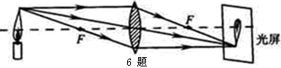
A．将蜡烛适当远离透镜，光屏适当靠近透镜 B．将蜡烛适当靠近透镜，光屏适当远离透镜
C．将透镜适当靠近蜡烛 D．将透镜适当靠近光屏
【答案】BC
【解析】由凸透镜成像的规律可知，成实像的时候，“物近像远，像变大”，由此可知要使光屏上清晰的像变大，就要减小物距，增大像距。故选B、C。
- 在探究凸透镜成像规律的实验中，蜡烛、凸透镜和光屏的位置如图所示，烛焰在光屏上恰好成一清晰等大的实像，下列说法正确的是( )
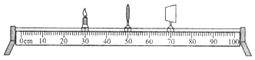
A．该凸透镜的焦距是20cm
B．将蜡烛移动到20cm刻度处，移动光屏可得到倒立、放大的实像
C．将蜡烛移动到35cm刻度处，为使烛焰在光屏上成一清晰的像，应向右移动光屏
D．将蜡烛移动到45cm刻度处，为使烛焰在光屏上成一清晰的像，应向右移动光屏
【答案】C
【解析】A.由图可知：此时成的是倒立、等大的实像，则有u=v=2f=20cm，f=10cm，A错。
B.将蜡烛移动到20cm刻度处时，u=50cm﹣20cm=30cm＞2f，成倒立、缩小的实像，B错。
C.将蜡烛移动到35cm刻度处，u=50cm﹣35cm=15cm，物距在一倍焦距和二倍焦距之间，像距应大于二倍焦距，应向右移动光屏，才能在光屏上呈现清晰的像，C正确。
D．将蜡烛移动到45cm刻度处，u=50cm﹣45cm=5cm，物距小于焦距，成正立、放大的虚像，光屏上接收不到像，D错。选C。
- 在探究凸透镜成像规律的试验中，当蜡烛放在某位置时，小雨看到距透镜10cm的光屏上出现一个缩小的烛焰的像；现将蜡烛和光屏交换位置，烛焰在光屏上仍能清晰成像，这时光屏上烛焰的像是 (选填“放大”或“缩小”)的。
【答案】放大
【解析】由于在光屏上成的是一个缩小的实像，根据凸透镜成像的规律可知，此时的像距10厘米大于一倍焦距小于二倍焦距。当将蜡烛和光屏交换位置后，此时的物距为10厘米，根据上面的分析，物距大于一倍焦距小于二倍焦距，根据凸透镜成像的规律可知，此时成的是一个倒立放大的实像。
- (2019四川南充)小明在探究“凸透镜成像规律”的实验中他把蜡烛放在距透镜30cm时，在光屏上形成清晰缩小的像，此时的成像特点可应用于 (填“照相机”、“投影仪”或“放大镜”)。现将蜡烛向透镜方向移动10cm，要使光屏上再次形成清晰倒立的像，应将光屏 透镜(填“远离”或“靠近”)。
【答案】照相机；远离。
【解析】(1)凸透镜成像的三种情况和应用之一：u＞2f，成倒立、缩小的实像，应用于照相机和摄像机。(2)凸透镜成实像时，物近像远像变大。把蜡烛放在距透镜30cm时，物距为30cm，在光屏上形成清晰缩小的像，则u＞2f，此时的成像特点可应用于照相机。现将蜡烛向透镜方向移动10cm，物距减小，像距增大、像变大，则要使光屏上再次形成清晰倒立的像，应将光屏远离透镜方向移动。
- 在“探究凸透镜成像规律”的实验中，将凸透镜正对着太阳，在距凸透镜15cm处得到一个最小、最亮的光斑，则该凸透镜的焦距为 cm；若将一个物体放在此透镜前40cm处，可在透镜另一侧光屏上得到一个倒立 (选填“放大”、“等大”或“缩小”)的实像。
【答案】15 缩小
【解析】将一个凸透镜正对太阳，可在距凸透镜15 cm处得到一个最小、最亮的光斑。可知则该凸透镜焦距为15 cm；将一物体放在此透镜前40 cm处，40 cm>2f，成倒立、缩小的实像。
- 发光物体AB从距离凸透镜60cm的地方沿主光轴向透镜方向以v=5cm/s的速度开始作匀速直线运动。已知凸透镜的焦距为10cm。当t=9s时物体AB能成 ，当t=11s时物体AB能成 。
【答案】倒立、放大的实像；正立、放大的虚像．
【解析】当t=9s时，物体距透镜的距离是：u₁=60cm-vt₁=60cm-5cm/s×9s=15cm。f=10cm，2f=20cm，所以物体处于f和2f之间，此时成倒立、放大的实像。当t=11s时，物体距透镜的距离为：u₂=60cm-vt₂=60cm-5cm/s×11s=5cm＜f，所以此时成正立、放大的虚像。
- 小芳想探究摄影记者常换长短筒镜头的原理：
①选用焦距不同的三个凸透镜进行实验，实验数据记录如下表：
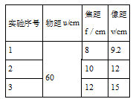
②分析表中数据可知，保持物距不变时，焦距越大，则像距越________ (大/小)；像就越________ (大/小)；
③下图是小明站在同一位置用数码相机(焦距可改变)对着某景点先后拍摄了两张照片甲和乙，请你根据实验结果判断照片甲是用镜头________ (丙/丁)拍摄的.
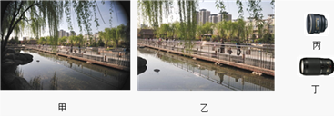
【答案】 ①. 大 ②. 大 ③. 丙
【解析】②由表格中数据知，物距不变，凸透镜的焦距逐渐增大，成的像距在增大，像就越大．
③根据像的大小和凸透镜焦距的关系：物距一定时，焦距越小，像越小．甲和乙两张照片中，甲照片上的像比较小，照相机镜头的焦距较小．故照片甲是用镜头丙拍摄的．
故答案为(1). 大 (2). 大 (3). 丙
- (2021·江苏扬州市·中考真题)“一双好眼睛，能更好地探索未来”，小丽了解到人眼的晶状体相当于凸透镜，眼睛是如何看清远近不同物体的？她对这一问题产生了浓厚兴趣；
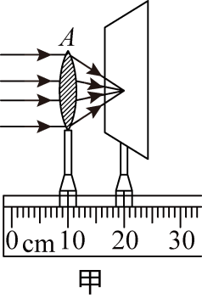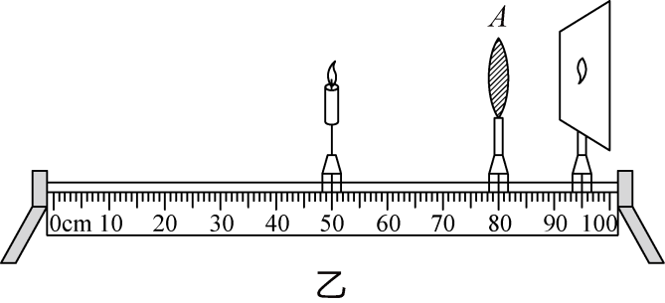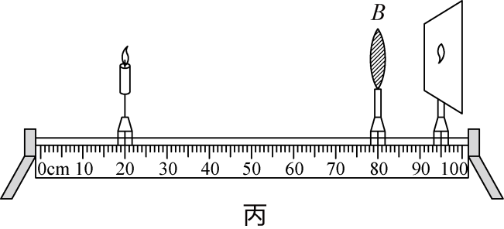
(1)首先用平行光正对凸透镜A照射，如图甲所示，光屏上出现一个最小最亮的光斑，则凸透镜的焦距f=______cm；
(2)然后适当调整凸透镜A和光屏的位置，移动蜡烛，使烛焰在光屏上成清晰的像，如图乙所示；接着她将凸透镜A换为焦距稍大的凸透镜B，并保持位置不变，移动蜡烛，使烛焰在光屏上再次成清晰的像，如图丙所示，可见小丽研究的问题是：当凸透镜成实像时保持______距离不变，探究______的关系；
(3)通过探究发现，当人眼观察近处物体时，晶状体的焦距变______。
【答案】10.0 光屏到凸透镜 远近不同物体成清晰的像与凸透镜焦距 短
【解析】
(1)[1]图甲中，用平行光正对位于10.0cm刻度处的凸透镜A照射，在位于20.0cm刻度的光屏上出现一个最小最亮的光斑，则该凸透镜的焦距为f=20.0cm-10.0cm=10.0cm
(2)[2][3]小丽提出的问题是“眼睛是如何看清远近不同物体的？”，实验中凸透镜相当于人眼的晶状体，光屏相当于视网膜，蜡烛相当于物体，因为眼球的前后距离是不变的，故乙、丙两图中保持光屏到凸透镜的位置不变，改变了凸透镜的焦距，调整蜡烛到凸透镜的距离，使光屏上再次出现清晰的像。这一过程中，保持了光屏到凸透镜距离不变，探究远近不同物体成清晰的像与凸透镜焦距的关系。
(3)[4]当人眼观察近处物体时，物距减小，若晶状体的焦距不调节，根据凸透镜成像规律可知，此时像距会变大，所成的像会位于视网膜的后方。为了使像前移到视网膜上，则通过晶状体的光线要更加会聚，所以晶状体的凸度要变大，焦距要变短。
- 在“探究凸透镜成像”的实验中：
(1)王轩同学按计划将蜡烛依次置于下图中的a、b、c、d、e五点进行探究。在蜡烛置于 点时，在光屏上能得到清晰放大的像， 就是利用这一成像特点制成的；
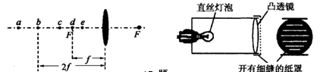
(2)为满足教学需要，张老师自制了一个“平行光源”，如下图所示，在一个用开有细缝的纸罩扎住的圆筒里安有凸透镜和可前后移动的灯泡，调节灯泡，当灯泡的灯丝处在凸透镜的 的位置时，从细缝中射出的光才会是平行光。
【答案】(1)c； 幻灯机(投影仪、放映机) (2)焦点
【解析】根据凸透镜成像的规律可知，当蜡烛放在凸透镜f与2f之间时，在光屏上成一个倒立、放大的实像，投影仪、幻灯机、放映机等就是利用这一原理工作的；经过凸透镜焦点的光线经凸透镜折射后，均平行于主光轴射出，故应将灯泡的灯丝放置于凸透镜的焦点上。

- 太阳光照射到凸透镜上，在离透镜光心10cm处形成一亮点，要想利用此透镜在另一侧的光屏上成一个清晰放大的像，物距可能是( )
A．25cm B．15cm C．5cm D．20cm
【答案】B
【解析】由题意知，凸透镜的焦距为10cm，要在透镜的另一侧得到一个清晰放大的像，物距应处于f和2f之间，则物距应大于10cm，小于20cm，所以ACD错误，B正确；故选B。
- (2021·天津中考真题)在硏究凸透镜成像规律时，将焦距为10cm的凸透镜和点燃的蜡烛固定在光具座上(如图)，在光屏上得到了烛焰清晰的像(图中光屏未画出)。下列说法正确的是( )
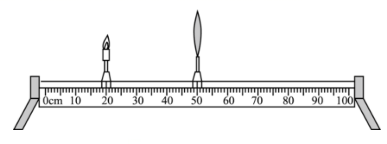
A．光屏上所成的是倒立、缩小的实像 B．光屏上所成的是倒立、放大的实像
C．光屏一定位于60~70cm刻度之间 D．光屏一定位于70~90cm刻度之间
【答案】AC
【解析】
AB．由题意知，凸透镜的焦距为10cm，由图可知物距为u=50.0cm-20.0cm=30.0cm
因为物距u＞2f，在光屏上呈现倒立缩小的实像，故B错误，A正确；
C．因为物距u＞2f，根据凸透镜成像的规律，像距大于1倍焦距，小于2倍焦距，即10cm＜v＜20cm
所以，光屏一定位于60~70cm刻度之间，故D错误，C正确。故选AC。
- 如图，王四博在做凸透镜成像实验时，他得到以下结论，你认为正确的是( )
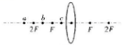
A．蜡烛置于c点时，在光屏上能成一个放大的像B．蜡烛置于b点时，在光屏上能成一个倒立缩小的像
C．蜡烛从a点向b点移动，光屏上的像逐渐变大D．蜡烛从b点向左移动，光屏上的像逐渐变大
【答案】C
【解析】A．蜡烛置于c点时，u＜f，成正立放大虚像，A错。B．蜡烛置于b点时，f＜u＜2f,成倒立放大实像，B错。C．蜡烛从a点向b点移动，物距减小，但u＞f,所以光屏上的像逐渐变大，C正确。D．蜡烛从b点向左移动，物距一直减小，所以像会一直变小，D错。选C。
- 小强在做探究凸透镜成像的规律的实验时，在光屏上得到一个倒立、缩小的清晰的像，下列器材工作时运用上述成像规律的是( )
A.放大镜 B.投影仪 C.照相机 D.平面镜
【答案】C
【解析】A.由凸透镜成像规律可知，放大镜成正立、放大的虚像，故A不符合题意；B.由凸透镜成像规律可知，投影仪成倒立、放大的实像，故B不符合题意；C.由凸透镜成像规律可知，照相机成倒立、缩小的实像，故C符合题意；D.平面镜成正立等大的虚像，故D不符合题意。
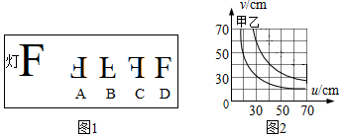
- （2019•泉州二模）专业的单反照相机往往配有几个焦距不同的镜头。小明为了探究不同焦距的凸透镜成像特点，利用实验室提供的器材（光源为“F”形状的LED灯），分别用f_{甲}＝15cm和f_{乙}＝20cm的两个凸透镜进行实验。
（1）实验中，当物距为60cm时，光屏上看到清晰的像应是图1中的 。
（2）图2是小明通过实验得到的物距u和像距v的关系图象，分析发现：
①同一凸透镜在成实像时，当u越大，v越 。
②物距相同时，凸透镜的焦距越 ，所成像的越远、越大。
（3）实验后，小明明白了：如果要拍摄远距离景物的特写照片，就需要用 （选填“长焦镜头”、“短焦镜头”）。
【答案】（1）A；（2）①小；②大；（3）长焦镜头。
【解析】解：（1）两个凸透镜的焦距分别为f_{甲}＝15cm和f_{乙}＝20cm，当物距为60cm时，无论使用任何一个凸透镜，物距均大于二倍焦距，成倒立、缩小的实像，故A正确，BCD错误；
（2）①图2中，甲、乙两透镜成实像时，物距与像距关系近似于反比例图象，物距u越大，像距v越小；
②图2 中，u_{甲}＝u_{乙}＝70cm时，v_{甲}＝15cm，v_{乙}＝30cm；u_{甲}＝u_{乙}＝30cm时，v_{甲}＝30cm，v_{乙}＝60cm；由于f_{甲}＜f_{乙}，可知物距相同时，凸透镜的焦距越大，所成像的越远、越大；
（3）由“距相同时，凸透镜的焦距越大，所成像的越远、越大”可知，要拍摄远距离景物的特写照片，就需要用焦距更大的凸透镜作镜头，即“长焦镜头”
- (2021·湖南邵阳市·中考真题)请你将光路补充完整。
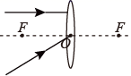
【答案】
【解析】
根据平行于主光轴的入射光线经凸透镜折射后，折射光线经过焦点，经过光心的光线，传播方向不变，如图所示：
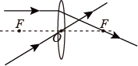
- 如图所示，在探究“凸透镜成像的规律”实验中，蜡烛、透镜、光屏的位置如图所示，光屏上成一个清晰的像，应用这一原理可制成 ；再将蜡烛远离透镜，同时将光屏 (填“远离”或“靠近”)透镜，才能在光屏上再次成一个清晰的像。
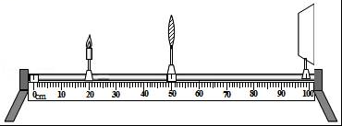
【答案】投影仪 靠近
【解析】由图可知：v＞u，所以此时在光屏上得到的是倒立、放大的实像，其应用是投影仪。
再将蜡烛远离透镜，物距增大，像距减小，需要将光屏靠近凸透镜，才能在光屏上再次成一个清晰的像。
- 小华做探究凸透镜成像规律的实验，获得了如表的实验数据．请你根据实验数据及成像的大小情况，归纳物距与像距的大小关系对所成像大小的影响是：当物距______像距时，所成像是放大的；当物距_____像距时，所成像是缩小的．（选填“大于”、“等于”或“小于”）
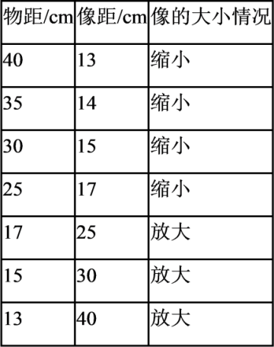
【答案】 ①. 小于 ②. 大于
【解析】由实验数据可以看出，物距增大，像距减小，像逐渐变小；物距减小，像距增大，像逐渐变大．
故答案为小于；大于．
- (2021·山西中考真题)在探究“凸透镜成像的规律”实验中：
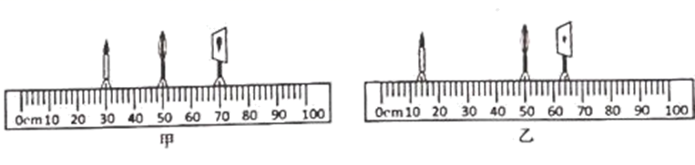
(1)将蜡烛、凸透镜和光屏依次放在光具座上，点燃蜡烛后，调整蜡烛、凸透镜和光屏的高度，使烛焰、凸透镜和光屏三者的中心大致在______。
(2)将蜡烛和光屏移动到如图甲所示的位置时，光屏上出现了烛焰倒立、等大的实像，此凸透镜的焦距为______cm。
(3)改变蜡烛位置，移动光屏到如图乙所示的位置时，光屏上恰好得到一个清晰的像，生活中的______(选填“照相机”、“投影仪”或“放大镜”)就是利用这样的成像原理工作的。保持凸透镜位置不变，将蜡烛向左移动到10cm处，为了在光屏上得到清晰的像，应把光屏向_____(选填“左”或“右”)移动。
【答案】同一高度 10 照相机 左
【解析】
(1)[1]实验中，过光心传播方向不变，三者中心大致在同一高度，可以使实验过程中像在光屏中央。
(2)[2]成倒立等大实像时，像距等于物距，都为2倍焦距，所以2f=20cm，f=10cm。
(3)[3][4]在光屏上成像时物距满足大于2倍焦距，成倒立、缩小的实像，对应照相机的原理；蜡烛向左移时，物远像近像变小，像向左移动，所以应向左移动光屏。
- 王五博同学在做“探究凸透镜成像现律”的实验：
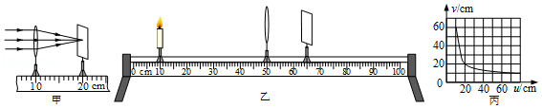
(1)前面学过，物体离照相机的镜头比较远，成缩小的实像，物体离投影仪的镜头比较近，成放大的实像，物体离放大镜比较近，成放大、正立的虚像。据此小明据出的问题是，像的虚实、大小，正倒跟 有什么关系？
(2)如图甲，王五博让平行光正对凸透镜照射，光屏上出现一个最小最亮的光斑，则凸透镜的焦距f= cm。
(3)王五博所用实验装置如图乙所示，若将凸透镇放在光具座刻度50cm位置处不变，把蜡烛放在刻度10cm处，利用此时凸透镜成像的特点制成的光学仪器是 (选填“照相机”、“放大镜”或”投影仪”)
(4)如图丙所示是王五博通过实验得到的凸透镜成像时的像距v和物距u关系的图象，由图象可知成实像时物距逐渐减小，像距逐渐 。当u＞2f时，物体移动速度 (选“大于”、“小于“或“等于”)像移动的速度，当f＜u＜2f时，物体移动速度 (选填“大于”，“小于”或“等于”)像移动的速度。
【答案】(1)物距 (2 )10.0 (3)照相机 (4)增大 大于 小于
【解析】(1)根据物体离照相机的镜头比较远，成缩小的实像，物体离投影仪的镜头比较近，成放大的实像，物体离放大镜比较近，成放大、正立的虚像。据此王五博提出的问题是：像的虚实、大小，正倒是否跟物距有关。
(2)由图甲中，平行光线经凸透镜后会聚到一点，光屏上最小、最亮的光斑是凸透镜的焦点，所以焦距f=20.0cm﹣10.0cm=10.0cm。
(3)由于凸透镜的焦距是10cm，当物体在15cm处时，u=50cm﹣10cm=40cm，u＞2f,成倒立缩小的实像，这是照相机的原理。
(4)如图丙所示是王五博通过实验得到的凸透镜成像时的像距v和物距u关系的图象，由图象可知成实像时物距逐渐减小，像距逐渐增大。当u＞2f时，物体移动速度大于像移动的速度，当f＜u＜2f时，物体移动速度小于像移动的速度。

- (2021·上海中考真题)凸透镜成像，焦距是 10 厘米，蜡烛和凸透镜之间的距离是 35 厘米，能成像的性质是( )
A．放大实像 B．放大虚像 C．等大实像 D．缩小实像
【答案】D
【解析】凸透镜焦距是 10 厘米，蜡烛和凸透镜之间的距离是 35 厘米，物距大于二倍焦距，根据凸透镜成像规律可知，此时成倒立、缩小的实像。
故选D。
- 在研究凸透镜成像的实验中，点燃蜡烛后，无论怎样移动光屏，在光屏上都不能形成烛焰的像，其原因可能是蜡烛放在了凸透镜的( )
A．2倍焦距以外 B．2倍焦距处 C．1～2倍焦距之间 D．1倍焦距以内
【答案】D
【解析】物体放在1倍焦距以内成虚像，虚像不能用光屏承接，所以无论怎样移动光屏，光屏上都不能看到烛焰的像。
- 小强在实验室里做研究凸透镜的成像规律时，将蜡烛放在距离凸透镜前24cm处时，在另一侧的光屏上得到一个倒立、放大的清晰实像，若把蜡烛远离凸透镜，则要在光屏重新得到蜡烛清晰的像，应将采取的措施是( )
A．将光屏向靠近透镜方向移动 B．将光屏向远离透镜方向移动
C．将光屏向主光轴上方移动 D．将光屏向主光轴下方移动
【答案】A
【解析】AB、由题蜡烛原来经凸透镜成实像，若把蜡烛远离凸透镜，即物距变大，要在光屏重新得到蜡烛清晰的像，应减小像距，即减小光屏到凸透镜的距离；所以A正确，B错误；CD、将光屏上下移动不能改变像的清晰程度，故CD错误；故选A。
- (2021·山东潍坊市·中考真题)某同学利用光具座、透镜、蜡烛、光屏探究凸透镜成像规律，记录物距u、像距v得到的图象如图所示，则( )
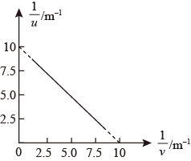
A．当时，成倒立、等大的像B．当时，成倒立、缩小的像
C．当时，成倒立、放大的像D．当时，成倒立、缩小的像
【答案】D
【解析】图中=5m⁻¹时，=5m⁻¹，此时v=u=0.2m=20cm，像距等于物距，说明物体处于2倍焦距处，即2f=20cm，则f=10cm。
A．当 时，物体处于1倍焦距处，不成像，故A错误；
B． 当 时，fu2f，成倒立、放大的像 ，故B错误；
C．当 时，u2f，成倒立、等大的像，故C错误；
D．当 时， u2f，成倒立、缩小的像，故D正确。
故选D。
- 烛焰和光屏的中心在凸透镜主光轴上，它们的初位置如图所示，凸透镜的焦距为10cm。下列操作不可能使烛焰在光屏上成清晰像的是（ ）
A．仅将蜡烛移至刻度线M的左侧某处 B．仅将光屏移至刻度线P的右侧某处
C．仅将凸透镜向左移至刻度N处 D．将透镜右移3cm，且光屏移至刻度线Q的右侧某处
【答案】C。
【解析】解：A、凸透镜的焦距为10cm，由图可知此时的物距等于15cm，像到光屏的距离也为15cm，像距在一倍和2倍焦距之间，故要想使烛焰在光屏上成清晰的像，如果只移动蜡烛就要移到二倍焦距以外，即将蜡烛移至刻度线M的左侧某处，故A可能；B、凸透镜的焦距为10cm，由图可知此时的物距等于15cm，在一倍和2倍焦距之间，如果只移动光屏，需要将光屏移至二倍焦距以外，故B可能；C、如果只将透镜移到N点，此时的物距等于12cm，蜡烛处在一倍焦距和二倍焦距之间，物体成像在二倍焦距以外的位置，此时光屏到透镜间的距离只有18cm，故不能在光屏上成清晰的像，故C不可能；D、如果将凸透镜右移3cm，此时物距为18cm，物距在一倍焦距和二倍焦距之间，则物体成像在二倍焦距以外的位置，此时光屏移到Q点右侧某个位置能成清晰的像，故D可能。
- (2021·江西中考真题)小明同学在探究凸透镜成像规律时，把蜡烛和凸透镜固定在如图所示位置，移动光具座上的光屏得到一清晰像(光屏未画出)，则该透镜的焦距可能是( )
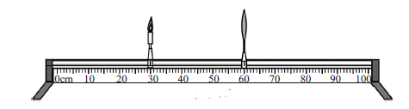
A．10cm B．20cm C．30cm D．40cm
【答案】A
【解析】蜡烛在光屏上成的像是实像。当物体距凸透镜大于凸透镜一倍焦距时，即可通过凸透镜成实像。此时，蜡烛与凸透镜的距离为30cm，所以，此实验中，凸透镜的焦距是小于30cm的，10cm、20cm都是有可能的。若其焦距为10cm，此时物距大于二倍焦距，则像距小于二倍焦距且大于一倍焦距，即光屏位置在标尺的70～80cm刻度线之间；若其焦距为20cm，此时物距在一倍焦距与二倍焦距之间，则像成在二倍焦距以外，即像与透镜的距离大于40cm。但透镜到光具座右端的距离只有40cm，此时像成在光具座右端以外了。故A符合题意，BCD不符合题意。
故选A。
- (2019•宁波)如图所示，在“用‘凸透镜’观察周围的景物”活动中，小科将印有绿色环保标志””的纸固定在墙上，再将一只装有水的圆柱形玻璃杯移到标志的正前方，然后改变破璃杯与标志之间的距离。小科站立时透过玻璃杯和水观察。下列图象中，不可能看到的是( )
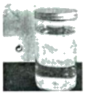A． B． C． D．
【答案】C
【解析】因为装有水的圆柱形玻璃杯，中间厚边缘薄，相当于凸透镜，所以是左右颠倒；
当物距小于焦距时，成正立放大的虚像，即左右变大，上下不变，如图A；当物距大于焦距小于二倍焦距时，成倒立、放大的实像，即左右颠倒，如图B；不可能出现C中的图片；当物体大于二倍焦距时，成倒立、缩小的实像，可能出现D中的图片；
- (2019四川南充)小明在探究“凸透镜成像规律”的实验中他把蜡烛放在距透镜30cm时，在光屏上形成清晰缩小的像，此时的成像特点可应用于 (填“照相机”、“投影仪”或“放大镜”)。现将蜡烛向透镜方向移动10cm，要使光屏上再次形成清晰倒立的像，应将光屏 透镜(填“远离”或“靠近”)。
【答案】照相机；远离。
【解析】(1)凸透镜成像的三种情况和应用之一：u＞2f，成倒立、缩小的实像，应用于照相机和摄像机。(2)凸透镜成实像时，物近像远像变大。把蜡烛放在距透镜30cm时，物距为30cm，在光屏上形成清晰缩小的像，则u＞2f，此时的成像特点可应用于照相机。现将蜡烛向透镜方向移动10cm，物距减小，像距增大、像变大，则要使光屏上再次形成清晰倒立的像，应将光屏远离透镜方向移动。
- (2021·湖北宜昌市·中考真题)小静在玩耍时透过爷爷的老花眼镜看到了小玩偶的像，请你在下图中作光路图确定玩偶S点所成像S′的位置。图中O为老花镜的光心，F为其焦点。
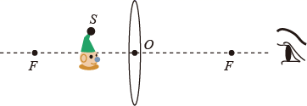
【答案】
【解析】
老花眼镜是一个凸透镜，玩偶S点位于该透镜的一倍焦距以内，S点发出的无数条光中，照射到透镜上的光都会发生折射，这些折射光线或折射光线的反向延长线的交点就是S的像。作其中的两条特殊光线：过光心的光传播方向不变；平行于主光轴的光经凸透镜折射后折射光线过焦点。这两条光线的反向延长线的交点即S点的像S′，如图所示：
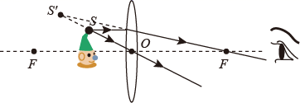
- (2021·湖南怀化市·中考真题)小华同学在探究“凸透镜成像规律”的实验中。
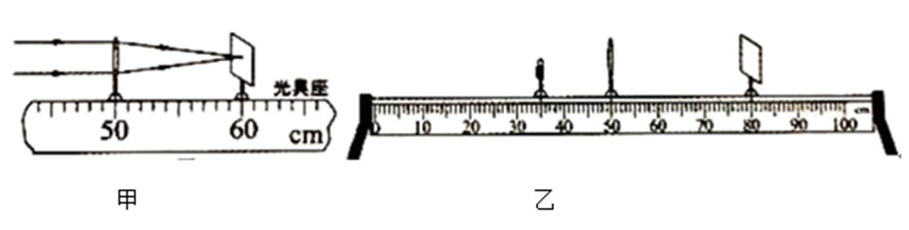
(1)将点燃的蜡烛、光屏放在凸透镜的两侧，并将烛焰、凸透镜和光屏的中心调整到______；
(2)小华为了准确的知道凸透镜的焦距，找到了平行光源，进行了如图甲所示的实验。根据实验现象可知，该凸透镜的焦距是______cm；
(3)将凸透镜固定在图乙中的光具座上，位于50cm刻度线处，光屏和点燃的蜡烛位于凸透镜两侧。小华将蜡烛移至35cm刻度线处，移动光屏，直到光屏上出现了烛焰清晰的像，则该像是倒立、______的实像，______(选填“照相机”、“投影仪”或“放大镜”)利用了这条规律；
(4)若保持图乙中凸透镜和光屏的位置不变，小华将蜡烛移动到15cm刻度线处，在光屏上得不到清晰的像。如果把凸透镜看成人的眼睛，光屏看成视网膜，则此时成像情况相当于______(选填“近视眼”或“远视眼”)的形成原因。
【答案】同一高度 10.0 放大 投影仪 近视眼
【解析】
(1)[1]为了使像成在光屏的中间，烛焰、凸透镜和光屏中心要调整到同一水平高度。
(2)[2]由图，焦点到光心的距离为焦距，刻度尺读数要估读，为10.0cm。
(3)[3][4]物距为15.0厘米，大于一倍焦距、小于二倍焦距，成倒立放大实像，投影仪利用这条规律。
(4)[5]将蜡烛移到15厘米处，物像移动方向相同，因此像成在光屏前，与近视眼的成像位置相同，相当于近视眼的形成原因。
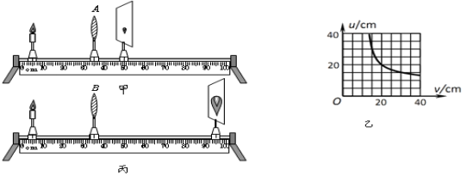
- (2020海南模拟)在探究凸透镜成像规律时，如图甲所示，将A凸透镜固定在光具座上35cm刻线处，将点燃的蜡烛放置在光具座上5cm刻线处，移动光屏，使烛焰在光屏上成清晰的像，由A凸透镜成像中物距和像距的变化关系画出图像如图乙所示；接着他保持蜡烛的位置不变，将凸透镜A换为凸透镜B并保持位置不变，移动光屏，使烛焰在光屏上成清晰的像，如图丙所示.
(1)请根据上述实验现象和凸透镜成像规律判断：凸透镜A的焦距是 cm，凸透镜A的焦距 凸透镜B的焦距(选填“大于”、“小于”或“等于”).
(2)在甲图中，保持凸透镜不动，把蜡烛向右移动5cm，要想在光屏上再次得到清晰的像，应该把光屏向______(选填“左”、“右”)移动一段距离，像将______(选填“变大”、“变小”或“不变”).
(3)图丙所示的实验现象可以说明_______的成像特点(选填“照相机”、“幻灯机”或“放大镜”)；若将远视眼镜放在蜡烛与凸透镜之间，光屏上原来清晰的像变模糊了，若保持凸透镜和光屏的位置不动，应使蜡烛________(选填“靠近”、“远离”)凸透镜，则又能在光屏上看到蜡烛清晰的像.
【答案】(1)10；小于；(2)右；变大；(3)靠近。
【解析】(1)根据图乙可知，当u=v=20cm时，蜡烛成等大的实像，这时u=v=2f，所以f=10cm，即凸透镜A的焦距是10cm。设凸透镜B的 焦距为f_{B}，由图丙知f_{B}＜30cm＜2f_{B},所以15cm＜f_{B}＜30cm，所以凸透镜A的焦距小于凸透镜B的焦距。(2)原来蜡烛距离凸透镜30cm，蜡烛右移5cm后，物距变为25cm，根据凸透镜成像特点，物距变小，像距变大，所以光屏应向右移动，像距比原来更大，所以像将变大；
(3)图丙所示实验中，蜡烛通过凸透镜成放大倒立的实像，与幻灯机的工作原理一致；把远视眼镜放在蜡烛与凸透镜之间，远视眼镜相当于一个放大镜，所以通过透镜B成像的是蜡烛的放大的虚像，像的位置在蜡烛的左侧，要想还在原来的装置上成像，需要蜡烛靠近透镜，使其通过远视眼镜所成的放大虚像在原来蜡烛的位置上。
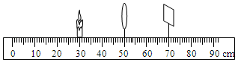
- (2020•葫芦岛)下面是小光“探究凸透镜成像规律”的实验。
(1)点燃蜡烛，调整蜡烛、凸透镜和光屏的高度，使烛焰、凸透镜、光屏三者的中心大致在 。
(2)蜡烛、凸透镜、光屏在光具座上的位置如图所示，此时光屏上出现了烛焰清晰倒立、等大的实像，则此凸透镜的焦距为 cm。
(3)保持蜡烛和透镜位置不变，小光将自己的近视眼镜放在凸透镜与蜡烛之间的合适位置，只将光屏向 (填“左”或“右”)移动，可在光屏上再次得到烛焰清晰的像。
(4)小光移开近视镜，只将蜡烛向 (填“左”或“右”)移动，可以在光屏上得到烛焰清晰倒立、 的实像，生活中的 (填“照相机”“投影仪”或“放大镜”)就是根据这个原理制成的。
【答案】(1)同一高度；( 2 ) 10.0；( 3 )右；( 4 )右；放大；投影仪。
【解析】(1)点燃蜡烛，调整蜡烛、凸透镜和光屏的高度，为了使像成在光屏的中央，使烛焰、凸透镜、光屏三者的中心大致在同一高度；(2)当u＝50.0cm﹣30.0cm＝20.0cm时，在另一侧距凸透镜20cm处的光屏上可以得到一个与蜡烛等大的像，所以2f＝20.0cm，即f＝10.0cm。(3)近视眼镜是凹透镜，凹透镜对光线有发散作用，所以像的位置延后，为了使光屏上再次呈现清晰的像，应将光屏向右移动；(4)小光移开近视镜，此时像距大于2倍焦距，只将蜡烛向右移动，物距处于f和2f之间，凸透镜成倒立放大的实像，像距大于2f，幻灯机或投影仪根据这个原理制成
- (2020江苏徐州模拟)五一期间小红随父亲到宜昌市磨基山公园游玩，小红父亲用照相机拍摄了夷陵长江大桥的清晰照片，小红发现相机中桥的像有点小，提议能否把桥的像拍得更大一些，她父亲便更换相机镜头后在原地又拍摄了一张夷陵长江大桥的清晰照片，如图12甲所示，两次成像的大小不同是什么原因造成的呢？她猜想可能是两个镜头的焦距不同造成的。为了验证这一想法，返校后，她在学校实验室找来了一只蜡烛、焦距分别为5cm和10cm的两个凸透镜、光具座、光屏等器材进行了以下探究：
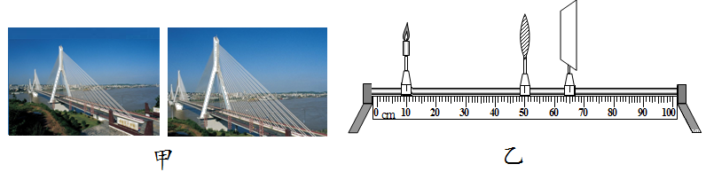
(1)如图乙所示，她先将f=5cm的凸透镜固定在光具座50cm刻度处，再将蜡烛放在光具座10cm刻度处，移动光屏，使光屏上出现清晰的像，此时的像是一个倒立、_____的实像。
(2)接下来她换用f=10cm的凸透镜，仍然固定在光具座50cm刻度处，为了再次得到清晰的像，她应该保持_______不变，移动________，直到出现清晰的像为止。
(3)对比两次实验中像的大小，发现第二次成的像比第一次稍大，据此小红得出的结论是：_________。
(4)用照相机拍照时，要想成的像更大，除了更换相机镜头外，还可以____________。
【答案】(1)缩小；(2)蜡烛位置(或物距)；光屏；(3)在物距相同时，焦距越大，像越大；(4)靠近物体(或减小物距)。
【解析】(1)由图乙可知，此时u=40cm>2f，成倒立、缩小的实像；(2)为探究像的大小与焦距的关系，应换用不同焦距的凸透镜，保持物距不变，移动光屏，直至出现清晰的像为止，观察并记录像的特点；(3)第二次成像比第一次稍大，可得结论：在物距相同时，焦距越大，像越大；(4)用照相机拍照时，要想成的像更大，除了更换相机镜头外，还可以减小物距，将相机靠近被拍摄的物体。

